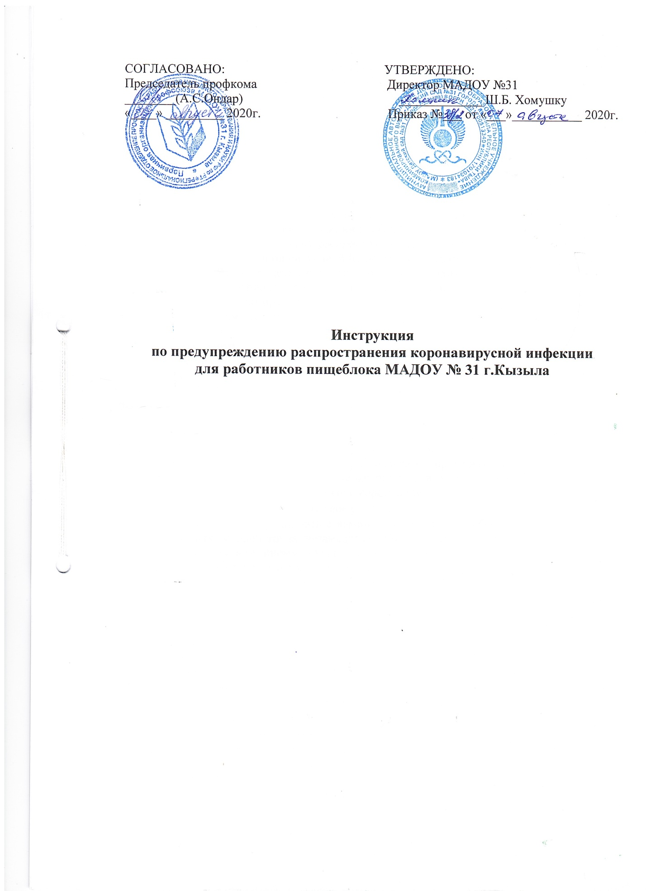

Инструкция
по предупреждению распространения коронавирусной инфекции
для работников пищеблока МАДОУ № 31 г.Кызыла

1.Общие положения
1.1. Настоящая инструкция по предупреждению коронавирусной инфекции для работников пищеблока МАДОУ № 31 г.Кызыла (далее – учреждение) содержит основные требования, предъявляемые к санитарному режиму на пищеблоке и личной гигиене работников пищеблока, особенностям режимов доступа на пищеблок, организации питания работников пищеблока, санитарной обработке помещений, обеспечению работников средствами защиты и другие необходимые мероприятия для профилактики и противодействия коронавирусной инфекции (COVID-19).
1.2. Действие настоящей инструкции распространяется на всех работников пищеблока.
1.3. В связи с неблагополучной ситуацией по новой коронавирусной инфекции работники допускаются к работе после детального изучения данной инструкции по предупреждению коронавируса на пищеблоке, прохождения внепланового инструктажа по изучению профилактических мер по предупреждению распространения коронавирусной инфекции, а также с соблюдением всех предосторожности.
1.4. Работники пищеблока (кухни) должны соблюдать инструкцию по предупреждению коронавируса, иметь прививки в соответствии с национальном календарем профилактических прививок, а также по эпидемиологическим показаниям, личную медицинскую книжку установленного образца, в которую внесены результаты медицинских обследований и лабораторных исследований, сведения о прививках, перенесенных инфекционных заболеваниях и о прохождении профессиональной гигиенической подготовки и аттестации, допуск к работе.
1.5. Работники пищеблока с целью соблюдения требований по предупреждению распространения новой коронавирусной инфекции должны:
– Строго соблюдать рекомендации Роспотребнадзора по профилактике распространения COVID-19 в производственных, вспомогательных и бытовых помещениях;
– Пройти внеплановый инструктаж в связи с коронавирусом;
- Содержать в порядке и чистоте свое рабочее место;
- Содействовать и сотрудничать с администрацией в деле обеспечения здоровых и безопасных условий труда, незамедлительно сообщать своему непосредственному руководителю или иному должностному лицу о любом ухудшении состояния своего здоровья, в т. ч. о проявлении признаков новой коронавирусной инфекции;
- Выполнять все нормы и обязательства по охране труда, установленные коллективным договором, соглашением, трудовым договором, правилами внутреннего трудового распорядка, должностными обязанностями;
- Внимательно выполнять свои должностные обязанности, не отвлекаться;
- Пользоваться и правильно применять СИЗ, одноразовые маски, одноразовые перчатки, кожные антисептики для обработки рук, дезинфицирующие средства согласно условиям и характеру выполняемой работы;
- Своевременно осуществлять дезинфекцию столовой посуды с фиксацией в специальном журнале обработки посуды при коронавирусе;
- При отсутствии средств защиты и дезинфицирующих средств незамедлительно ставить в известность об этом прямого руководителя;
- Незамедлительно уведомлять прямого или вышестоящего руководителя о любой ситуации, несущей угрозу жизни или здоровью работников и окружающих, о происшедшем несчастном случае, ухудшении состояния своего здоровья;
- Придерживаться всех требований и предписаний по нераспространению новой коронавирусной инфекции;
- Знать пути передачи, признаки заболевания, меры профилактики коронавирусной инфекции.
1.6. Работники пищеблока должны знать, что механизмами передачи коронавирусной инфекции являются воздушно-капельный, контактный, фекально-оральный.
1.7. Работники пищеблока должны обеспечиваться согласно установленным нормам специальной одеждой и дезинфицирующими средствами.
1.8. Работникам пищеблока необходимо:
- Специальную одежду и обувь хранить в установленных для этого местах;
- Верхнюю одежду, обувь, головные уборы, а также личные вещи оставлять в гардеробе;
- Выполнять работу исключительно в чистой специальной одежде и менять ее по мере загрязнения;
- Производить смену масок не реже 1 раза в 3 часа;
- Обрабатывать руки антисептическим средством;
- Своевременно проводить дезинфекцию своего рабочего места.
1.9. С целью предупреждения и предотвращения распространения коронавирусной инфекции, желудочно-кишечных, паразитарных и иных заболеваний работникам пищеблока необходимо знать и строго соблюдать нормы и правила личной гигиены:
- Коротко подстригать ногти, не наносить на них лак;
- Тщательно мыть руки с мылом (обладающим дезинфицирующим действием) перед тем как начать работу, переходя от выполнения одной операции к другой, после перерыва в работе, прикосновения к загрязненным предметам, а также после посещения санузла, перед приемом пищи и по окончании работы.
1.10. Работники пищеблока несут ответственность за соблюдение требований данной инструкции по предупреждению короновирусной инфекции согласно законодательству Российской Федерации.

2. Санитарно-гигиенические требования и порядок
допуска работников пищеблока к работе
2.1. При входе в здание работник пищеблока должен вытереть ноги об резиновый коврик, пропитанный дезинфицирующим средством.
2.2. Перед началом работы всем работникам пищеблока медицинским работникам и замеряют температуру тела с занесением результатов в журнал термометрии.
2.3. При температуре 37,0 и выше, либо при иных явных признаках ОРВИ, работник пищеблока отстраняется от работы и направляется домой для вызова медицинского работника на дом.
2.4. Каждый работник должен оповещать о любых отклонениях в состоянии здоровья. Работник с симптомами заболевания не допускается к работе. Возобновление допуска к работе возможно только при наличии справки лечебного учреждения о выздоровлении.
2.5. Перед началом смены работники пищеблока обеспечиваются запасом одноразовых масок (исходя из продолжительности рабочей смены и смены масок не реже одного раза в 3 часа) для использования их при работе, а также дезинфицирующими салфетками, либо кожными антисептиками для обработки рук, дезинфицирующими средствами. Повторное использование одноразовых масок, а также использование увлажненных масок не допускается.
2.6. Работники пищеблока обязаны выполнять правила личной гигиены и производственной санитарии, пользоваться памяткой о гигиене при коронавирусе, гриппе и других ОРВИ.
2.7. Перед началом работы необходимо вымыть руки. Для механического удаления загрязнений и микрофлоры руки моют теплой проточной водой с мылом в течение 1-2 минут, в том числе после сотового телефона, обращая внимание на околоногтевые пространства. Оптимально пользоваться сортами мыла с высокой пенообразующей способностью. Затем руки ополаскивают водой для удаления мыла и обрабатывают антисептическими средствами (антибактериальные средства для рук, содержащие не менее 60% спирта, (влажные салфетки или гели)).
2.8. Надеть специальную одежду, сменную обувь, одноразовую маску для лица.

3. Санитарная обработка помещений пищеблока во время работы
3.1. Профилактическая дезинфекция проводиться на системной основе и включает в себя меры личной гигиены, частое мытье рук с мылом и обработку их кожными антисептиками, дезинфекцию столовой и кухонной посуды, проветривание и обеззараживание воздуха, проведение влажной уборки помещений с использованием дезинфицирующих средств.
3.2. Выполняя работу, следует поддерживать чистоту и порядок на рабочем месте, не загораживать его и проходы к нему, между оборудованием, столами, стеллажами, к пультам управления и рубильникам, пути эвакуации и иные проходы ненужными предметами, пустой тарой, инвентарем, лишними запасами сырья, кулинарной продукцией. Пустую тару следует вовремя убирать в предназначенное для этого место.
3.3. Следует регулярно (каждые 2 часа) проветривать помещения пищеблока.
3.4. Обеззараживание воздуха проводить при помощи ультрафиолетового бактерицидного облучателя закрытого типа (рециркулятором), который может применяться по инструкции в присутствии людей.
3.5. Смену одноразовой медицинской маски производить не реже одного раза в 3 часа (в случае ее увлажнения – немедленно).
3.6. Использованную медицинскую маску уложить в полиэтиленовый пакет и завязать его, а затем выбросить в мусорное ведро.
3.7. В случае, если используются многоразовые маски для лица, использованные маски сложить в пакет. Многоразовую маску нужно выстирать с мылом или моющим средством, затем обработать с помощью парогенератора или утюга с функцией подачи пара. После обработки маска не должна оставаться влажной, поэтому в конце ее необходимо прогладить горячим утюгом, уже без функции подачи пара.
3.8. После каждой смены деятельности работник пищеблока должен вымыть руки с мылом.
3.9. Во время работы не рекомендуется трогать руками лицо.
3.10. В случае, если технологические процессы позволяют обеспечить расстояние между людьми.
3.11. 2 раза в течение дня всем работникам пищеблока медицинским работником повторно измеряется температура тела с занесением данных в журнал.
3.12. В случае ухудшения здоровья, работник обязан незамедлительно поставить в известность своего руководителя и обратиться за помощью к медицинскому работнику.
3.13. Перед началом работы, а также не реже чем через 2 часа, проводить влажную уборку помещений пищеблока с применением дезинфицирующих средств. Уборку помещений проводить с использованием разрешенных к применению дезинфицирующих средств, соблюдая время экспозиции и концентрацию рабочего раствора дезинфицирующего средства в соответствии с инструкцией к препарату.
3.14. Для дезинфекции могут быть использованы средства из различных химических групп:
- Хлорактивные (натриевая соль дихлоризоциануровой кислоты – в концентрации активного хлора в рабочем растворе не менее 0,06%, хлорамин Б-в концентрации активного хлора в рабочем растворе не менее 3,0%);
- Кислородактивные (перекись водорода в концентрации не менее 3,0%);
- Катионные поверхностно-активные вещества (КПАВ) – четвертичные аммониевые соединения (в концентрации в рабочем растворе не менее 0,5%);
- Третичные амины (в концентрации в рабочем растворе не менее 0,05%);
- Полимерные производные гуанидина (в концентрации в рабочем растворе не менее 0,2%);
- Спирты (в качестве кожных антисептиков и дезинфицирующих средств для обработки небольших по площади поверхностей – изопропиловый спирт в концентрации не менее 70% по массе).
3.15. Дезинфицирующие средства следует хранить в упаковках изготовителя, плотно закрытыми в специально отведенном сухом, прохладном и затемненном месте, недоступном для детей. Меры предосторожности при проведении дезинфекционных мероприятий и первой помощи при случайном отравлении изложены для каждого конкретного дезинфицирующего средства в Инструкциях по их применению.
3.16. Количество одновременно используемой на пищеблоке посуды и приборов должно обеспечивать потребности учреждения. Не допускается использование посуды с трещинами, сколами, отбитыми краями, деформированной, с поврежденной эмалью.
3.17. Мытье столовой посуды ручным способом производят в следующем порядке:
- Механическое удаление остатков пищи;
- Мытье в воде с добавлением моющих средств;
- Мытье во второй раз в воде с температурой не ниже 40С и добавлением моющих средств в количестве, в два раза меньшем, чем в первый раз;
- Ополаскивание посуды горячей проточной водой с температурой не ниже 65С с помощью гибкого шланга с душевой насадкой;
- Обработка всей столовой посуды и приборов дезинфицирующими средствами в соответствии с инструкциями по их применению;
- Ополаскивание посуды проточной водой с помощью гибкого шланга с душевой насадкой;
- Просушивание посуды на решетчатых полках, стеллажах.
3.18. Прием пищи работниками пищеблока должен быть организован в строго отведенном для этого месте. Запрещается принимать пищу на рабочем месте. При применении одноразовой посуды производится сбор использованной одноразовой посуды в одноразовые плотно закрываемые пластиковые пакеты, которые подвергаются дезинфекции в конце рабочего дня.
3.19. Во время работы на пищеблоке следует соблюдать инструкции по охране труда на пищеблоке (кухне), инструкцию по предупреждению коронавирусной инфекции для работников пищеблока, меры безопасности, приведенные в эксплуатационной документации предприятия-изготовителя дезинфицирующих средств.

4. Алгоритм действий в случае подозрения в заболевании
работника пищеблока коронавирусом.
4.1. Работник пищеблока, у которого имеются подозрения заболевания новой коронавирусной инфекции COVID-19 извещает своего непосредственного руководителя о своем состоянии.
4.2. При появлении подозрения заболевания новой коронавирусной инфекции COVID-19 направить вызов в специализированную выездную бригаду скорой помощи, содействовать направлению пациента в медицинскую организацию, оказывающую медицинскую помощь в стационарных условиях.
4.3. Использовать бактерицидные облучатели или другие устройства для обеззараживания воздуха и (или) поверхностей для дезинфекции воздушной среды помещения (при наличии). В случае необходимости, обеспечить проведение дезинфекции помещений силами специализированной организации.
4.4. В случае выявления заболевших после удаления больного и освобождения помещений от людей проводится заключительная дезинфекция силами специализированных организаций. Для обработки используют наиболее надежные дезинфицирующие средства на основе хлорактивных и кислородактивных соединений. Обеззараживанию подлежат все поверхности, оборудование и инвентарь производственных помещений, обеденных залов, санузлов. Посуду больного, загрязненную остатками пищи, дезинфицируют путем погружения и дезинфицирующий раствор и далее обрабатывают по изложенной в п.3.17. данной инструкции по предупреждению коронавируса на пищеблоке схеме. При обработке поверхностей, применяют способ орошения. Воздух в отсутствие людей рекомендуется обрабатывать с использованием открытых переносных ультрафиолетовых облучателей, аэрозолей дезинфицирующих средств.
4.5. При подтверждении у работника пищеблока заражения коронавирусной инфекции COVID-19 руководитель учреждения либо уполномоченное должностное лицо формирует сведения о контактах работника в рамках исполнения служебных обязанностей за последние 14 дней и уведомляет Оперативный штаб по предупреждению распространения коронавирусной инфекции и всех работников, входящих в данных список, о необходимости соблюдения режима самоизоляции.

5. Мероприятия, необходимые для обеспечения санитарно-гигиенической безопасности, проводимые работниками пищеблока по окончании работы
5.1. Навести порядок на рабочем месте, инструменты, приспособления и кухонный инвентарь продезинфицировать разрешенными дезинфицирующими средствами, убрать в специально предназначенные места.
5.2. Проветрить помещение. Произвести влажную уборку всех помещений пищеблока с использованием дезинфицирующих средств.
5.3. При обработке поверхностей необходимо соблюдать время экспозиции и концентрацию рабочего раствора дезинфицирующего средства в соответствии с инструкцией к препарату.
5.4. Убрать специальную одежду и обувь в отведенные для этого места.
5.5. Вымыть с мылом руки, вытереть бумажным полотенцем, обработать антисептическим раствором.

6. Ответственность
6.1. Работники пищеблока несут ответственность за соблюдение требований настоящей инструкции по предупреждению коронавирусной инфекции в соответствии с законодательством Российской Федерации.
6.2. При наличии признаков коронавируса необходимо соблюдать режим самоизоляции. В случае нарушения требований и создания угрозы распространения заболевания коронавирусной инфекцией или его распространения, распространителя могут привлечь к уголовной ответственности по статье 236 УК РФ «Нарушение санитарно-эпидемиологических правил».
6.3. Нарушение санитарно-эпидемиологических правил, которое стало причиной массового заражения или создало возможные условия для этого, может быть наказано лишением свободы до 2-х лет, ограничением свободы или принудительными работами, а также штрафом от 500 до 700 тыс. руб.
6.4. Контроль соблюдения требований настоящей инструкции возлагается на заведующую хозяйством.

